CHÍNH PHỦ

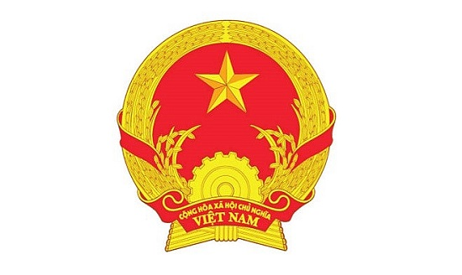

HỒ SƠ ĐỀ ÁN
SẮP XẾP ĐƠN VỊ HÀNH CHÍNH CẤP XÃ
CỦA TỈNH QUẢNG NGÃI (MỚI) NĂM 2025

Tài liệu gồm có:
1. Tờ trình của Chính phủ trình Ủy ban Thường vụ Quốc hội;
2. Đề án của Chính phủ và 06 phụ lục kèm theo;
3. Báo cáo tổng hợp kết quả lấy ý kiến cử tri, ý kiến đại biểu HĐND các cấp; kết quả lấy ý kiến Thành viên Chính phủ;
4. Dự thảo Nghị quyết của Ủy ban Thường vụ Quốc hội.

Hà Nội, tháng 5 năm 2025

